[CIVILITÉ NOM ET PRÉNOM DU CANDIDAT

1. **Lettre de Motivation Alternance**

ADRESSE POSTALE

N° DE TÉLÉPHONE ET EMAIL]

[NOM DE L'ENTREPRISE

ADRESSE]

À [LIEU], le [DATE]

**Objet : Demande de contrat de professionnalisation  
[Nom de l'alternance souhaitée]  
Du XX Septembre 20XX au XX Septembre 20XX**

Madame, Monsieur,

Actuellement étudiant(e) en [CURSUS] au sein de l’école [NOM DE L’ÉTABLISSEMENT], j’espère intégrer dès la rentrée prochaine un cursus [NOM]. Cette formation a pour but de me donner les compétences clés pour exercer à l’avenir le métier de [NOM DU MÉTIER].

Afin de compléter cette formation théorique, je suis aujourd’hui à la recherche d’une entreprise où réaliser mon alternance. Je souhaiterais apprendre tout l’aspect pratique de ce métier tout en partageant mes compétences acquises en formation, dans le but de contribuer au développement de votre entreprise. Rejoindre votre société serait pour moi une opportunité de découvrir le métier de [NOM METIER] plus concrètement, auprès d’une équipe de professionnels qualifiés !

Mon expérience en tant que [POSTE] au sein de l’entreprise [NOM] m’a permis d’appréhender une première fois le monde du travail et les bases de ce métier. Cette expérience a motivé mon envie de poursuivre mes études dans ce sens et a considérablement développé mes capacités relationnelles.

Déterminé(e) et soucieux(se) de réussir ce que j’entreprends, je mettrais tout en œuvre pour être un élément moteur au sein de votre organisation.

Je serais ravi(e) de vous rencontrer afin d’échanger plus concrètement avec vous sur mes motivations pour ce poste et vos attentes concernant une telle collaboration.

Je vous prie d’agréer, Madame, Monsieur, l’expression de mes sincères salutations.

[NOM, PRÉNOM ET SIGNATURE]

Cher(e) Candidat(e)  
  
Tu auras certainement besoin d’accompagner ta lettre de motivation d’un CV.  
Télécharge l’un de nos **modèles de CV gratuit** :

* [**Exemple de CV pour Alternance**](https://www.modeles-de-cv.com/cv-alternance/?utm_source=Word_Doc&utm_medium=Model_CV_Link&utm_campaign=MDC_Downloads)
* [+ Modèles de CV à Télécharger](https://www.modeles-de-cv.com/exemples-cv/?utm_source=Word_Doc&utm_medium=Model_CV_Link&utm_campaign=MDC_Downloads)

Augmente tes chances de trouver une Alternance dans une grande entreprise grâce aux modèles de CV pour professionnel de chez [**AttractiveCV**](https://attractivecv.com/?utm_source=Word_Doc&utm_medium=ModelesdeCV_Link&utm_campaign=MDC_Downloads).

[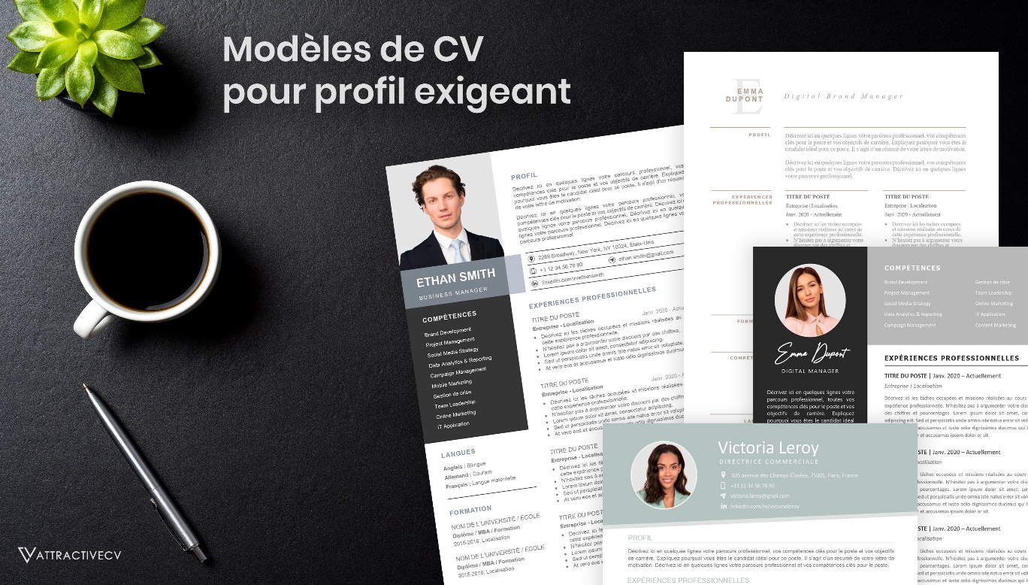](https://attractivecv.com/?utm_source=Word_Doc&utm_medium=ModelesdeCV_Link&utm_campaign=MDC_Downloads)Chaque modèle inclus : 1 CV haute résolution + 1 lettre de motivation + 1 pack d’icônes  
 **🡺** Faites la différence avec une candidature professionnelle : [**attractivecv.com**](https://attractivecv.com/?utm_source=Word_Doc&utm_medium=ModelesdeCV_Link&utm_campaign=MDC_Downloads)

Découvre également tous nos articles qui t’aideront à décrocher l’alternance de tes rêves :

* [Designs de Lettre de Motivation](https://www.modeles-de-cv.com/formats-lettre-de-motivation/?utm_source=Word_Doc&utm_medium=Model_CV_Link&utm_campaign=MDC_Downloads)
* [+ Exemples de Lettre de Motivation](https://www.modeles-de-cv.com/exemples-lettre-de-motivation/?utm_source=Word_Doc&utm_medium=Model_CV_Link&utm_campaign=MDC_Downloads)
* [Les 10 Questions les Plus Fréquentes lors d’un Entretien d’Embauche](https://www.modeles-de-cv.com/questions-reponses-entretien-d-embauche/?utm_source=Word_Doc&utm_medium=Model_CV_Link&utm_campaign=MDC_Downloads)

**COPYRIGHT - VEUILLEZ LIRE CE MESSAGE**

©Ces modèles de CV et lettres gratuits sont la propriété d'AZURIUS S.L. Vous pouvez les télécharger et les modifier librement pour votre usage personnel et à des fins non commerciales seulement. Ces modèles, exemples et leurs dérivés ne peuvent en aucun cas être revendus. Ces documents, ou toute partie de ceux-ci ne peuvent être copiés, reproduits, distribués, utilisés ou réaffichés dans d'autres sites web sans le consentement préalable et écrit d’AZURIUS S.L.

N'oubliez pas de supprimer cette information copyright avant de modifier et d'imprimer votre CV. Pour toute question, écrivez à contact@modeles-de-cv.com.

Découvrez plus de modèles de CV sur [www.modeles-de-cv.com](https://www.modeles-de-cv.com/?utm_source=Word_Doc&utm_medium=Model_CV_Link&utm_campaign=MDC_Downloads)